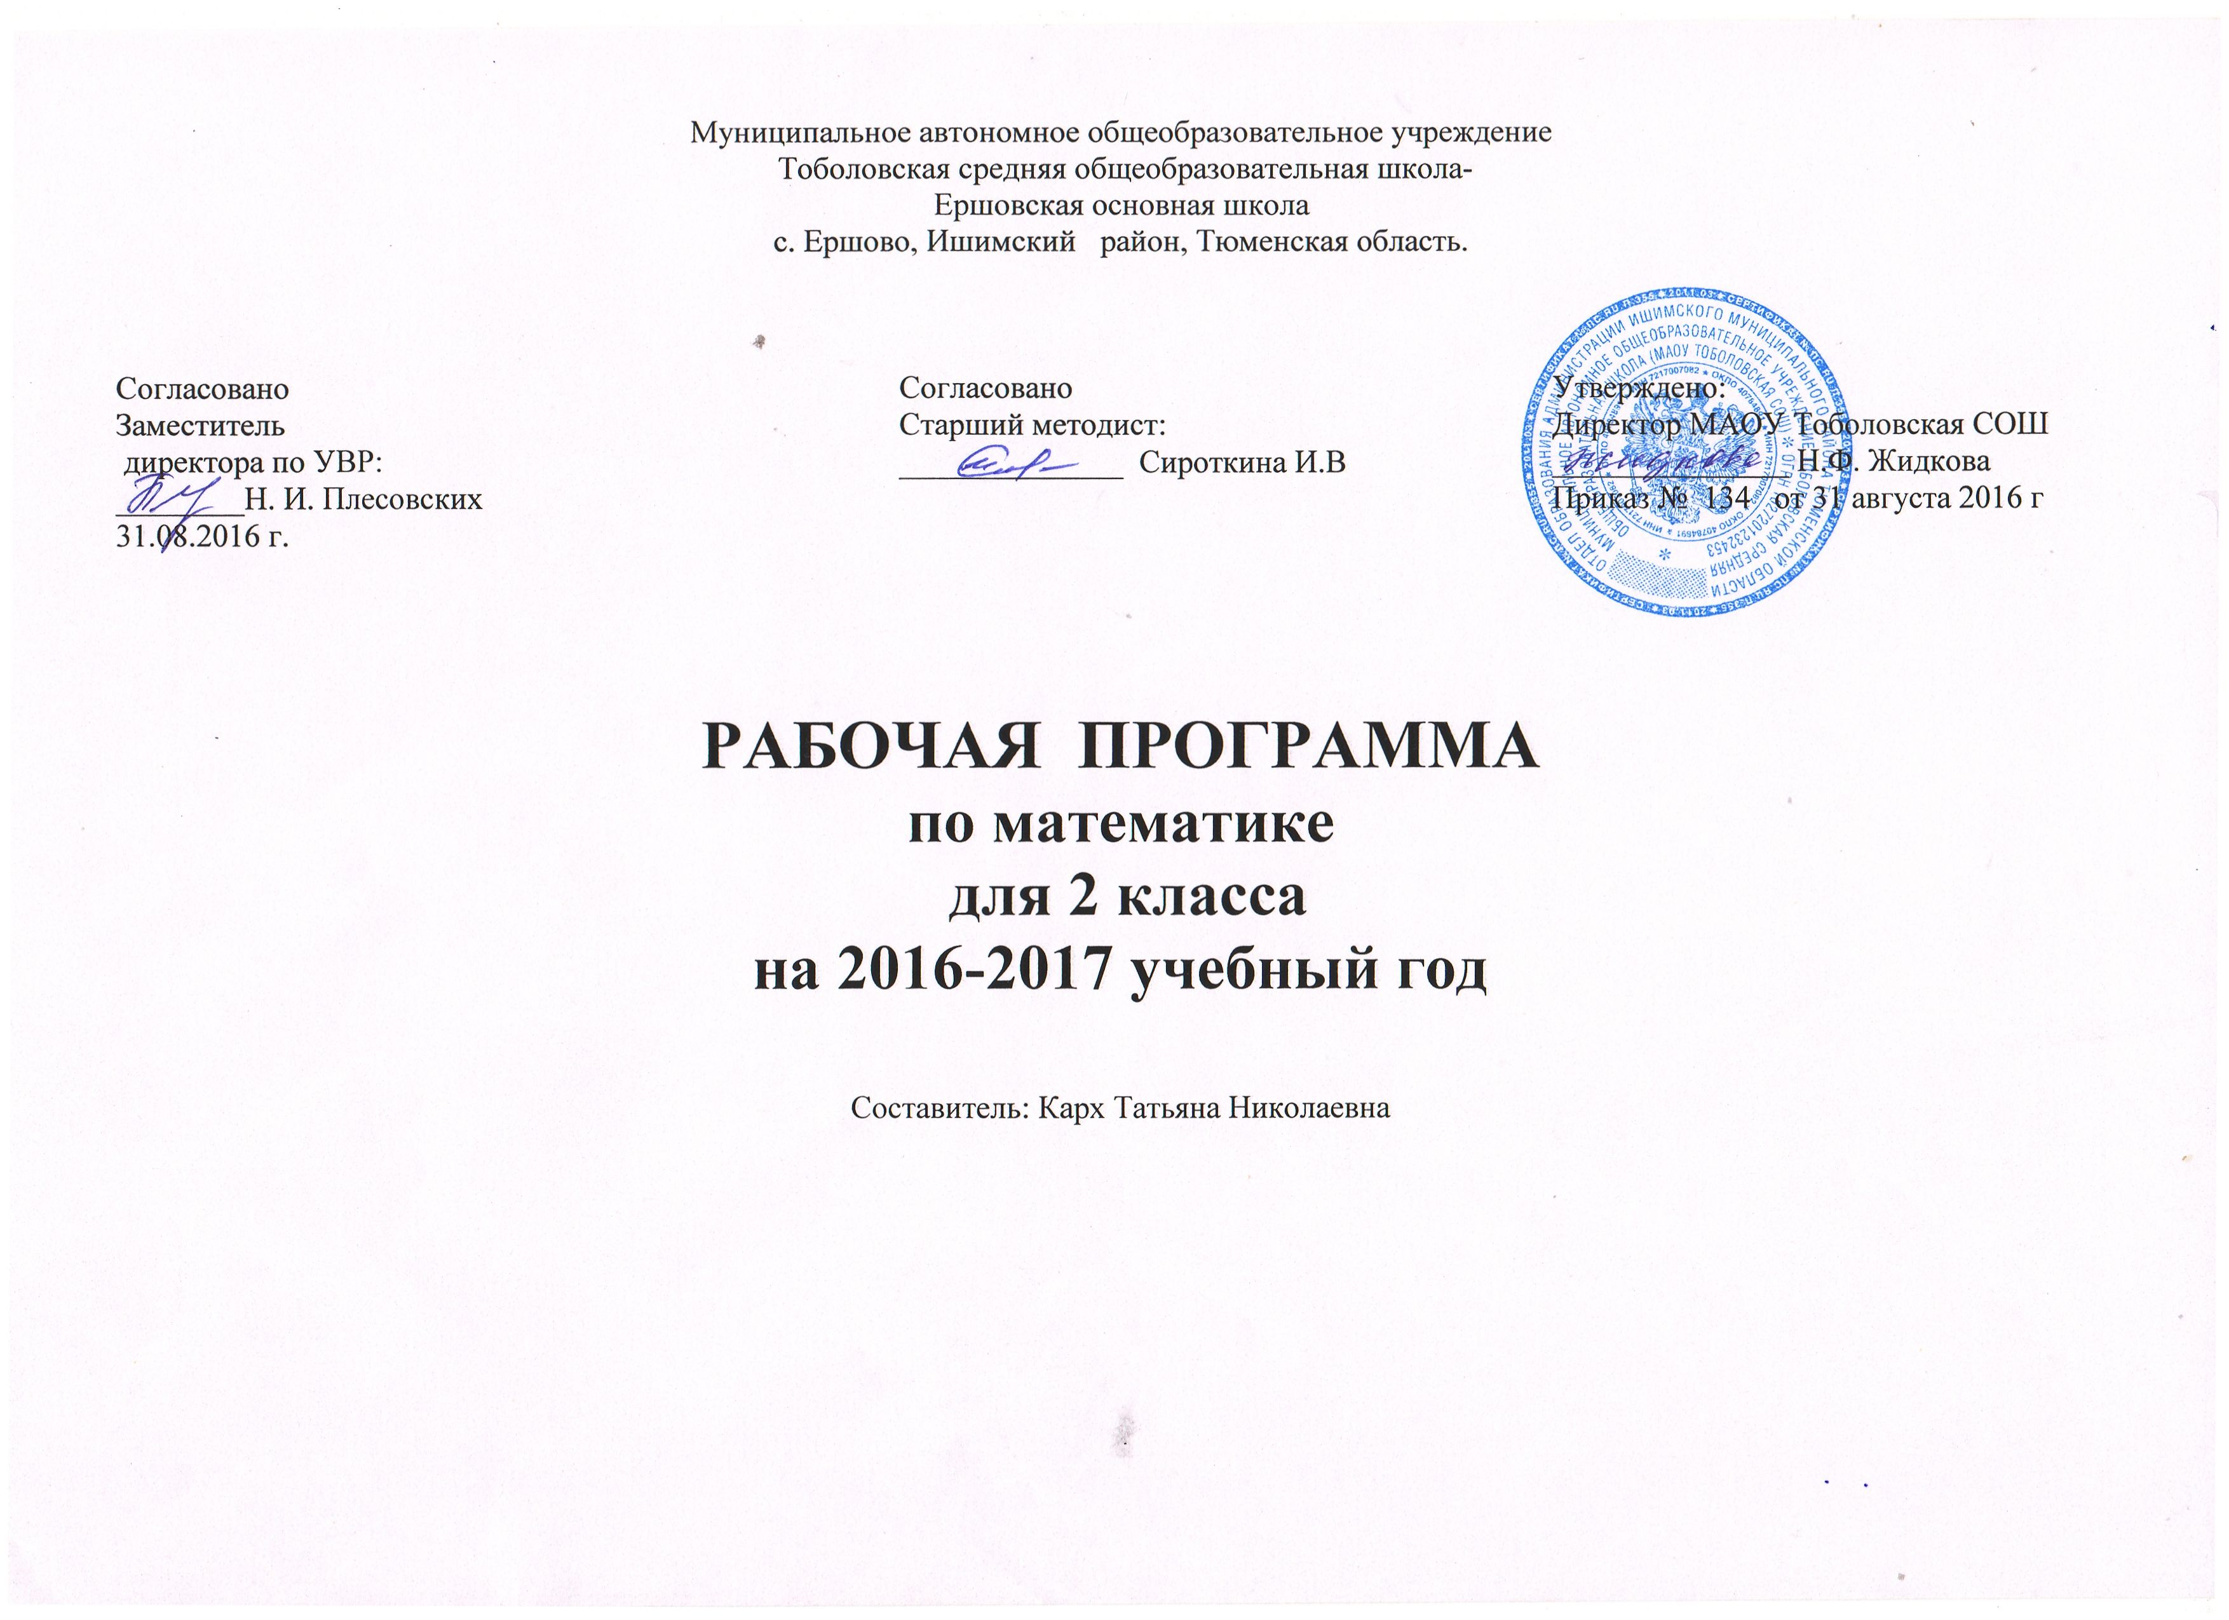

**Пояснительная записка**

Настоящая рабочая программа разработана в соответствии с Приказом Минобрнауки РФ от 06.10.2009 №373 «Об утверждении и введении в действие федерального государственного образовательного стандарта начального общего образования» (новое издание 2012г.), в соответствии с примерной программой начального общего образования по математике, созданной на основе федерального государственного общеобразовательного стандарта начального общего образования и в соответствии с авторской про­граммой «Математика» для 1-4 классов, разработанной Е.Э. Кочуровой, В.Н. Рудницкой, О.А. Рыдзе.в рамках проекта «Начальная школа XXI века» (научный руководитель Н.Ф. Виноградова)

**Цели и задачи** обучения математике. Обучение математике в начальной школе направлено на достижение следующих *целей:*

 обеспечение интеллектуального развития младших школьников: формирование основ логико-математического мышления, пространственного воображения, овладение учащимися математической речью для описания математических объектов и процессов окружающего мира в количественном и пространственном отношениях, для обоснования получаемых результатов решения учебных задач;

 предоставление младшим школьникам основ начальных математических знаний и формирование соответствующих умений: решать учебные и практические задачи; вести поиск информации (фактов, сходств, различий, закономерностей, оснований для упорядочивания и классификации математических объектов); измерять наиболее распространенные в практике величины;

 умение применять алгоритмы арифметических действий для вычислений; узнавать в окружающих предметах знакомые геометрические фигуры, выполнять несложные геометрические построения;

 реализация воспитательного аспекта обучения: воспитание потребности узнавать новое, расширять свои знания, проявлять интерес к занятиям математикой, стремиться использовать математические знания и умения при изучении других школьных предметов и в повседневной жизни, приобрести привычку доводить начатую работу до конца, получать удовлетворение от правильно и хорошо выполненной работы, уметь обнаруживать и оценивать красоту и изящество математических методов,

решений, образов.

Важнейшими *задачами* обучения являются создание благоприятных условий для полноценного математического развития каждого ученика на уровне, соответствующем его возрастным особенностям и возможностям, и обеспечение необходимой и достаточной математической подготовки для дальнейшего успешного обучения в основной школе.

**Общая характеристика учебного предмета «Математика»**

В начальной школе изучение математики имеет особое значение в развитии младшего школьника. Приобретённые им знания, первоначальное овладение математическим языком станут фундаментом обучения в основном звене школы, а так же необходимыми для применения в жизни. Математика как учебный предмет вносит заметный вклад в реализацию важнейших целей и задач начального общего образования младших школьников. Овладение обучающимися начальных классов основами

математического языка для описания разнообразных предметов и явлений окружающего мира, усвоение общего приема решения задач как универсального действия, умения выстраивать логические цепочки рассуждений, алгоритмы выполняемых действий, использование измерительных и вычислительных умений и навыков создают необходимую базу для успешной организации процесса обучения учащихся в начальной

школе.

**Описание места учебного предмета «Математика» в учебном плане**

В соответствии с учебным планом МАОУ Тоболовская СОШ на преподавание математики во 2 классе отводится 4 часа в неделю (34 недели). Соответственно программа рассчитана на 136 учебных часов.

**Описание ценностных ориентиров содержания учебного предмета «Математика»**

В основе учебно-воспитательного процесса лежат следующие ценности математики:

- понимание математических отношений является средством познания закономерностей существования окружающего мира, фактов, процессов и явлений, происходящих в природе и в обществе;

- математические представления о числах, величинах, геометрических фигурах являются условием целостного восприятия творений природы и человека ;

- владение математическим языком, алгоритмами, элементами математической логики позволяет ученику совершенствовать коммуникативную деятельность.

**Личностные, метапредметные и предметные результаты освоения учебного предмета «Математика»**

***Личностными*** результатами обучения являются:

 самостоятельность мышления; умение устанавливать, с какими учебными задачами ученик может самостоятельно успешно справиться;

 готовность и способность к саморазвитию;

 сформированность мотивации к обучению;

 способность характеризовать и оценивать собственные математические знания и умения;

 заинтересованность в расширении и углублении получаемых математических знаний;

 готовность использовать получаемую математическую подготовку в учебной деятельности и при решении практических задач, возникающих в повседневной жизни;

 способность преодолевать трудности, доводить начатую работу до ее завершения;

 способность к самоорганизованности;

 высказывать собственные суждения и давать им обоснование;

 владение коммуникативными умениями с целью реализации возможностей успешного сотрудничества с учителем и обучающимися класса (при групповой работе, работе в парах, в коллективном обсуждении математических проблем).

***Метапредметными*** результатами обучения являются:

 владение основными методами познания окружающего мира (наблюдение, сравнение, анализ, синтез, обобщение, моделирование);

 понимание и принятие учебной задачи, поиск и нахождение способов ее решения;

 планирование, контроль и оценка учебных действий; определение наиболее эффективного способа достижения результата;

 выполнение учебных действий в разных формах (практические работы, работа с моделями и др.);

 создание моделей изучаемых объектов с использованием знаково-символических средств;

 понимание причины неуспешной учебной деятельности и способность конструктивно действовать в условиях неуспеха;

 адекватное оценивание результатов своей деятельности;

 активное использование математической речи для решения разнообразных коммуникативных задач;

 готовность слушать собеседника, вести диалог;

 умение работать в информационной среде.

***Предметными*** результатами обучения являются:

 овладение основами логического и алгоритмического мышления, пространственного воображения и математической речи;

 умение применять полученные математические знания для решения учебно-познавательных и учебно-практических задач, а также использовать эти знания для описания и объяснения различных процессов и явлений окружающего мира, оценки их количественных и пространственных отношений;

 овладение устными и письменными алгоритмами выполнения арифметических действий с целыми неотрицательными числами, умениями вычислять значения числовых выражений, решать текстовые задачи, измерять

наиболее распространенные в практике величины, распознавать и изображать простейшие геометрические фигуры;

 умение работать в информационном поле (таблицы, схемы, диаграммы, графики, последовательности, цепочки, совокупности); представлять, анализировать и интерпретировать данные.

**Содержание учебного предмета «Математика»**

|  |  |  |
| --- | --- | --- |
| ***№ п\п*** | ***Содержание программного материала*** | ***Кол-во часов*** |
| 1 | *Элементы арифметики* | 83 |
| 2 | *Выражения* | 16 |
| 3 | *Величины* | 17 |
| 4 | *Геометрические понятия* | 18 |
| 5 | *Повторение* | 2 |
|  | **Итого** | **136 часов** |

**Элементы арифметики (83 часа)**

Сложение и вычитание в пределах 100. Чтение и запись двузначных чисел цифрами. Числовой луч. Сравнение чисел с использованием числового луча. Практические способы сложения и вычитания двузначных чисел ( двузначных и однозначных чисел). Таблица умножения однозначных чисел. Табличное умножение чисел и соответствующие случаи деления. Доля числа. Нахождение одной или нескольких долей данного числа. Умножение и деление с 0 и 1. свойство умножения: умножать числа можно в любом порядке. Отношение «меньше в…» и «больше в …». Решение задач на увеличение или уменьшение числа в несколько раз. *Изучение компьютерной грамотности: «Последовательность действий»*

**Выражения (16 часов)**

Названия компонентов действий сложения, вычитания, умножения, деления. Числовые выражения и его значение. Составление числовых выражений.

**Величины (17 часов)**

Единицы длины и ее обозначение. Соотношение между единицами длины (1м = 100см, 1 дм = 10см, 1 м = 10 дм). Сведения из истории математики : старинные русские меры длины (вершок, аршин, пядь, маховая и косая сажень) и массы (пуд).

Периметр прямоугольника и его вычисление. Правило вычисления площади прямоугольника (квадрата). Практические способы нахождения площадей фигур. Единицы площади: квадратный дециметр, квадратный сантиметр, квадратный метр и их обозначения (дм2,см2,м2).

**Геометрические понятия (18 часов)**

Луч, его изображение и обозначение. Принадлежность точки лучу. Взаимное расположение на плоскости лучей и отрезков.

Многоугольник и его элементы: вершины, стороны, углы. Окружность: радиус и центр окружности. Построение окружности с помощью циркуля. Взаимное расположение фигур на плоскости. Угол. Прямой и непрямой углы. Прямоугольник (квадрат). Свойства противоположных сторон и диагоналей прямоугольника. Практические работы. Определение вида угла (прямой, непрямой), нахождение прямоугольника среди данных четырехугольников с помощью модели прямого угла.

**Повторение (2 часа)**

***Требования к уровню подготовки обучающихся***

К концу обучения во втором классе ученик **научится:**

*Называть:*

Натуральные числа от 20 до 100 в прямом и обратном порядке, следующее (предыдущее) при счете число;

Число, большее или меньшее данного числа в несколько раз;

Единицы длины, площади;

Одну или несколько долей данного числа и число по его доле;

Компоненты арифметических действий (слагаемое, сумма, уменьшаемое, вычитаемое, разность, множитель, произведение, делимое, делитель, частное);

Геометрическую фигуру (многоугольник, угол, прямоугольник, квадрат, окружность);

*Сравнивать:*

Числа в пределах 100;

Числа в кратном отношении (во сколько раз одно число больше или меньше другого);

Длины отрезков;

*Различать:*

Отношения «больше в» и «больше на», «меньше в», «меньше на»;

Компоненты арифметических действий;

Числовое выражение и его значение;

Российские монеты, купюры разных достоинств;

Прямые и непрямые углы;

Периметр и площадь прямоугольника;

Окружность и круг.

*Читать:*

Числа в пределах 100, записанные цифрами;

Записи вида 5*2=10; 12 : 4 = 3;

*Воспроизводить:*

Результаты табличных случаев умножения однозначных чисел и соответствующих случаев деления;

Соотношения между единицами длины: 1 м = 100см, 1 м = 10 дм;

*Приводить примеры:*

Однозначных и двузначных чисел;

Числовых выражений;

*Моделировать:*

Десятичный состав двузначного числа;

Алгоритмы сложения и вычитания двузначных чисел;

Ситуацию, представленную в тексте арифметической задачи, в виде схемы, рисунка;

*Распознавать:*

Геометрические фигуры (многоугольники, окружность, прямоугольник, угол);

*Упорядочивать:*

Числа в пределах 100 в порядке увеличения или уменьшения;

*Характеризовать:*

Числовое выражение (название, как составлено);

Многоугольник (название, число углов, сторон, вершин);

*Анализировать:*

Текст учебной задачи с целью поиска алгоритма ее решения;

Готовые решения задач с целью выбора верного решения, рационального способа решения;

*Классифицировать:*

Углы (прямые, непрямые);

Числа в пределах 100 (однозначные, двузначные);

*Конструировать:*

Тексты несложных арифметических задач;

Алгоритм решения составной арифметической задачи;

*Контролировать:*

Свою деятельность (находить и исправлять ошибки);

*Оценивать:*

Готовое решение учебной задачи (верно, неверно);

*Решать учебные и практические задачи:*

Записывать цифрами двузначные числа;

Решать составные арифметические задачи в два действия в различных комбинациях;

Вычислять сумму и разность чисел в пределах 100, используя изученные устные и письменные приемы вычислений;

Вычислять значения простых и составных числовых выражений;

Вычислять периметр и площадь прямоугольника (квадрата);

Строить окружность с помощью циркуля;

Выбирать из таблицы необходимую информацию для решения учебной задачи;

Заполнять таблицы, имея некоторый банк данных.

К концу обучения во втором классе ученик может научится:

*Формулировать:*

Свойства умножения и деления;

Определения прямоугольника и квадрата;

Свойства прямоугольника (квадрата)

*Называть:*

Вершины и стороны угла, обозначенные латинскими буквами;

Элементы многоугольника (вершины, стороны, углы);

Центр и радиус окружности;

Координаты точек, отмеченных на числовом луче;

*Читать*:

Обозначения луча, угла, многоугольника;

*Различать:*

Луч и отрезок;

*Характеризовать:*

Расположение чисел на числовом луче;

Взаимное расположение фигур на плоскости (пересекаются, не пересекаются, имеют общую точку);

*Решать учебные практические задачи:*

Выбирать единицу длины при выполнении измерений;

Обосновывать выбор арифметических действий для решения задач;

Указывать на рисунки все оси симметрии прямоугольника (квадрата);

Изображать на бумаге многоугольник с помощью линейки или от руки;

Составлять несложные числовые выражения;

Выполнять несложные устные вычисления в пределах 100.

К концу обучения во втором классеученик **может научиться**:

*формулировать:*

— свойства умножения и деления;

— определения прямоугольника и квадрата;

— свойства прямоугольника (квадрата);

*называть:*

— вершины и стороны угла, обозначенные латинскими буквами;

— элементы многоугольника (вершины, стороны, углы);

— центр и радиус окружности;

— координаты точек, отмеченных на числовом луче;

*читать:*

— обозначения луча, угла, многоугольника;

*различать:*

— луч и отрезок;

*характеризовать:*

— расположение чисел на числовом луче;

— взаимное расположение фигур на плоскости (пересекаются, не пересекаются, имеют общую точку (общие точки);

*решать учебные и практические задачи:*

— выбирать единицу длины при выполнении измерений;

— обосновывать выбор арифметических действий для решения задач;

— указывать на рисунке все оси симметрии прямоугольника (квадрата);

— изображать на бумаге многоугольник с помощью линейки или от руки;

— составлять несложные числовые выражения;

— выполнять несложные устные вычисления в пределах 100.

**Тематическое планирование с определением основных видов деятельности обучающихся**

|  |  |  |
| --- | --- | --- |
| ***Раздел*** | ***Программное содержание*** | ***Характеристика деятельности обучающихся*** |
| **Элементы арифметики**  **(83 часа)** | Сложение и вычитание в пределах 100. Чтение и запись двузначных чисел цифрами. Числовой луч. Сравнение чисел с использованием числового луча. Практические способы сложения и вычитания двузначных чисел ( двузначных и однозначных чисел). Таблица умножения однозначных чисел. Табличное умножение чисел и соответствующие случаи деления. Доля числа. Нахождение одной или нескольких долей данного числа. Умножение и деление с 0 и 1. свойство умножения: умножать числа можно в любом порядке. Отношение «меньше в…» и «больше в …». Решение задач на увеличение или уменьшение числа в несколько раз. | Сравнивать разные способы вычислений, выбирать удобный.  Моделировать ситуации, иллюстрирующие арифметическое действие и ход его выполнения.  Использовать математическую терминологию при записи и выполнении арифметического действия (сложения и вычитания, умножения, деления).  Моделировать изученные арифметические зависимости.  Составлять инструкцию, план решения, алгоритм выполнения задания (при записи числового выражения, нахождений значения числового выражения и т д.).  Прогнозировать результат вычисления.  Контролировать и осуществлять пошаговый контроль правильности и полноты выполнения алгоритма арифметического действия.  Выполнять краткую запись разными способами.  Планировать решение задачи.  Выбирать наиболее целесообразный способ решения текстовой задачи.  Выбирать самостоятельноспособ решения задачи.  Наблюдать за изменением решения задачи при изменении ее условия (вопроса). |
| **Выражения**  **(16 часов)** | Названия компонентов действий сложения, вычитания, умножения, деления. Числовые выражения и его значение. Составление числовых выражений. | Называть компоненты действий сложения, вычитания, умножения, деления.  Использовать различные приемы проверки правильности вычисления результата действия, нахождения значения числового выражения.  Составлять числовые выражения. |
| **Величины**  **(17 часов)** | Единицы длины и ее обозначение. Соотношение между единицами длины (1м = 100см, 1 дм = 10см, 1 м = 10 дм). Сведения из истории математики : старинные русские меры длины (вершок, аршин, пядь, маховая и косая сажень) и массы (пуд). Периметр прямоугольника и его вычисление. Правило вычисления площади прямоугольника (квадрата). Практические способы нахождения площадей фигур. Единицы площади: квадратный дециметр, квадратный сантиметр, квадратный метр и их обозначения (дм2,см2,м2). | Анализировать житейские ситуации, требующие умения находить геометрические величины (планировка, разметка).  Сравнивать геометрические фигуры по величине (размеру).  Классифицировать (объединять в группы) геометрические фигуры.  Находить геометрическую величину разными способами.  Использовать различные инструменты и технические средства для проведения измерений. |
| **Геометрические понятия**  **(18 часов)** | Луч, его изображение и обозначение. Принадлежность точки лучу. Взаимное расположение на плоскости лучей и отрезков.  Многоугольник и его элементы: вершины, стороны, углы. Окружность: радиус и центр окружности. Построение окружности с помощью циркуля. Взаимное расположение фигур на плоскости. Угол. Прямой и непрямой углы. Прямоугольник (квадрат). Свойства противоположных сторон и диагоналей прямоугольника. Практические работы. Определение вида угла (прямой, непрямой), нахождение прямоугольника среди данных четырехугольников с помощью модели прямого угла. | Моделировать разнообразные ситуации расположения объектов в пространстве и на плоскости.  Изготовлять (конструировать) модели геометрических фигур, преобразовывать модели.  Исследовать предметы окружающего мира: **сопоставлять** их с геометрическими формами.  Характеризовать свойства геометрических фигур.  Сравнивать геометрические фигуры по форме. |
| **Повторение (2 часа)** | | |

**Описание материально-технического обеспечения образовательного процесса**

Наглядные пособия:

* Таблицы
* Карточки с заданиями
* Модель раздаточная «Числовой циферблат»

Технические средства обучения:

* Мультимедийный проектор
* Компьютер.